V. Ovládanie programu

Aplikácia sa aktivuje spustením súboru STA.exe.
V kapitole popisujem jednotlivé ovládacie prvky programu. Obrázky uvedené v tejto kapitole slúžia k znázorneniu ovládacích prvkov. Popisy k číslom označených ovládacích prvkov sú v patričných podkapitolách.

V. 1. Hlavné menu

Je umiestnené v hornej časti zobrazeného okna. Umožňuje prístup k jednotlivým funkciám programu.

Súbor

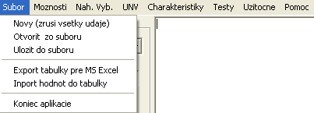

1
2
3

4
5

6
Obrázok 6. (Hlavné menu/Subor)

- Novy. Vyprázdni v pamäti udržiavané všetky dátové štruktúry. Zmaže obsah základného náhodného výberu, obsah súboru utriedený náhodný výber do intervalov.
- Otvoriť zo súboru. Načíta zvolenú dátovú štruktúru z externého súboru (z HDD).
- Uloží vybrané údaje do externého súboru (na HDD). Základný náhodný výber s príponou .znv, do intervalov utriedený náhodný výber s príponou .unv, vlastné, vytvorené rozdelenie pravdepodobnosti s príponou .rnv. Aplikácia rozlišuje pri načítaní dáta podľa prípony súboru (ak obsah súboru nezodpovedá očakávanému podľa prípony môže to viezť k chybám.) Ukladá sa len štruktúra hodnôt, neukladajú sa namerané výsledky.
- Export. Exportujú sa všetky zobrazené údaje v tabuľke. Takto vytvorený súbor je možné otvoriť v aplikácii MS Excel. (typ súboru: textový)
- Vyexportované údaje, alebo údaje prichystané v MS Excel sa dajú načítať do tabuľky, ak je tabuľka dopredu vhodne upravená.
- Ukončenie aplikácie.

Možnosti

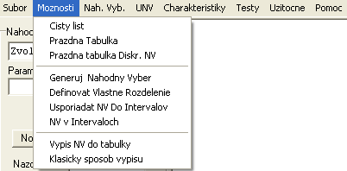

1
2
3

4
5
6
7

8
9

Obrázok 7. (Hlavné menu/Moznosti)

Ide o možnosti zobrazenia. Pomôcky pri zobrazovaní údajov a úprava týchto údajov. Jednotlivé voľby tejto položky sú:

- Čistý list. Vyprázdni obsah okna, kde sa vypisujú výsledky testov a iné výstupné údaje.
- Prázdna tabuľka. Vyprázdni obsah tabuľky, kde sa vypisujú údaje o súboru náhodného výberu utriedeného do intervalov.
- Prázdna tabuľka Diskrétneho náhodného výberu Vyprázdni obsah tabuľky pre výpis súboru náhodného výberu.
- Generuj náhodný výber. Zobrazí základnú formu (zobrazenú pri spustení programu), ktorá umožňuje generovanie náhodného výberu.
- Definovať vlastné rozdelenie. Zobrazí formu pre definovanie vlastného rozdelenia pravdepodobností.
- Usporiadať náhodný výber do intervalov. Zobrazí formu pre utriedenia základného náhodného výberu do súboru utriedeného do intervalov.
- Náhodný výber v intervaloch. Zobrazí formu, ktorá umožní manipulácie zo súborom náhodného výberu utriedeného do intervalov.
- Výpis náhodného výberu do tabuľky. Vypíše základný náhodný výber do tabuľky. Sprístupní pohodlnú editovateľnú formu náhodného výberu
- Klasický spôsob výpisu. Výpis základného náhodného výberu nie do tabuľky ale ako text.

Náhodný výber

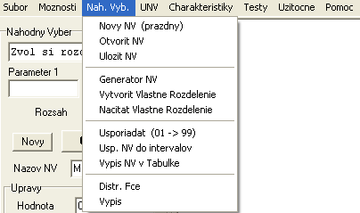

1
2
3

4
5
6

7
8
9

10
11
Obrázok 8. (Hlavné menu/Nah. Vyb.)

- Nový náhodný výber. Zruší obsah súboru náhodného výberu. Výsledkom bude prázdna množina náhodného výberu.
- Otvoriť náhodný výber. Načítanie súboru náhodného výberu.
- Uložiť náhodný výber. Uložiť súbor náhodného výberu.
- Generátor náhodného výberu. Zobrazí základnú formu (ako pri spustení programu), ktorá umožňuje generovanie náhodného výberu.
- Vytvorenie vlastného rozdelenia. Zobrazí formu ktorá umožňuje definovať vlastné rozdelenie pravdepodobnosti.
- Načítať vlastné rozdelenie. Umožňuje načítanie vlastného rozdelenia pravdepodobností uloženého do súboru.
- Usporiadať (01 → 99) . Príkaz na usporiadanie súboru náhodného výberu zostupne.
- Zobrazí formu, ktorá umožní utriedenie súboru náhodného výberu do intervalov.
- Výpis náhodného výberu do tabuľky.
- Vykreslenie distribučnej funkcie súboru náhodného výberu
- Výpis súboru náhodného výberu na obrazovku.

Utriedený náhodný výber do intervalov

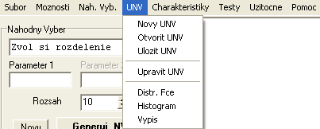

1
2
3

4

5
6
7
Obrázok 9. (Hlavné menu/UNV)

- Nový Utriedený Náhodný Výber. Vyprázdni obsah súboru náhodného výberu utriedeného do intervalov.
- Otvoriť UNV. Načítanie súboru náhodného výberu utriedeného do intervalov.
- Uložiť UNV. Uložiť súbor náhodného výberu utriedeného do intervalov.
- Upraviť UNV. Zobrazí formu umožňujúcu vykonať zmeny v obsahu súboru náhodného výberu.
- Distribučná funkcia. Zobrazí distribučnú funkciu náhodného výberu utriedeného do intervalov
- Histogram. Zobrazí histogram náhodného výberu.
- Výpis súboru náhodného výberu utriedeného do intervalov na obrazovku.

Charakteristiky

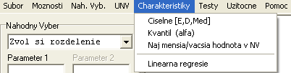

1
2
3

4
Obrázok 10. (Hlavné menu/Charakteristiky)

- Príkaz na vyhodnotenie a vypísanie číselných charakteristík (Stredná hodnota, rozptyl, medián...) na obrazovku.
- Vyrátanie kvantilu podľa zadanej alfa.
- Zistí a vypíše najmenšiu a najväčšiu hodnotu v súbore.
- Zobrazí formu na určovanie lineárnej regresie.

Testy

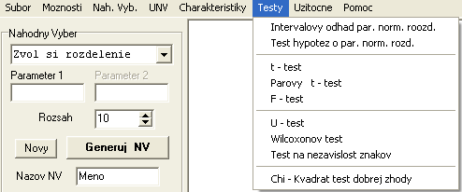

1
2

3
4
5

6
7
8

9
Obrázok 11. (Hlavné menu/Testy)

- Intervalový odhad parametrov normálneho rozdelenia. Zobrazí formu na vyhodnotenie testu
- Test hypotéz o parametroch normálneho rozdelenia. Zobrazí formu na vyhodnotenie hypotézy.

Voľba 1., a voľba 2., sprístupní tú istú formu, nakoľko obsah, požadované vstupné údaje a princíp oboch testov si je blízky.

- t – test. Zobrazí formu ktorá umožní vykonanie t – testu.
- Párový t – test. Zobrazí formu ktorá umožní vykonanie párového t – testu.
- F – test. Zobrazí formu ktorá umožní vykonanie F – testu.
- U – test. Zobrazí formu ktorá umožní vykonanie U – testu.
- Wilcoxnov test. Zobrazí formu ktorá umožní vykonanie Wilcoxnovho testu.

T – test, Párový t – test, F – test, U – test, Wilcoxnov test. Tieto testy sú všetky dvojvýberové tety a práve toto ich robí z hľadiska používania programu príbuzným. Všetky dvojvýberové testy sú na jednej forme. Forma obsahujúca dvojvýberové testy umožňuje definovať aktívny a pasívny súbor náhodného výberu..

- Test na nezávislosť znakov. Zobrazí formu ktorá umožní vykonanie testu.
- Chi – kvadrát test dobrej zhody. Zobrazí formu ktorá umožní vykonanie testu.

V.2. Náhodný výber

Generovanie náhodného výberu

Pomocou aplikácie sa dá vygenerovať náhodný výber modelujúci nasledovné diskrétne rozdelenia :
- Geometrické (p)
- Poissonovo (λ)
- Binomické (n,m)
a spojité rozdelenia
- Exponenciálne (λ)
- Erlangovo (a,b)
- Normálne (μ,σ)
- Weibullovo (λ,p)

Znaky v zátvorke vyjadrujú parametre rozdelenia, ktoré je nutné správne zadať .
Pri generovaní náhodného výberu sa zadáva rozsah výberu, čiže množstvo hodnôt, ktoré sa majú vygenerovať.

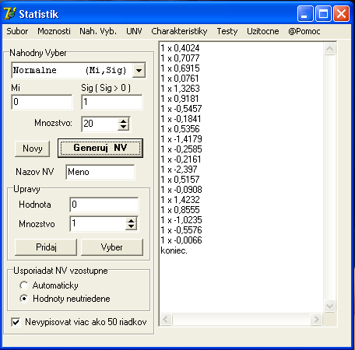
1
2

3
4
5
6

7

8

9
10
Obrázok 12. (úvodná obrazovka – generovanie náhodného výberu náhodne)

- Voľba rozdelenia
- Zadanie parametrov. Pri zadaní parametrov musí sa dbať na interval pre ktoré sú dané parametre definované.
- Definovanie rozsahu vygenerovaného náhodného výberu
- Stlačením tlačítka „Generuj NV“ je spustená procedúra na vygenerovanie hodnôt podľa definovaných parametrov.
- Ak chceme vytvoriť prázdny súbor náhodného výberu.
- Pre ľahšiu identifikáciu v budúcnosti, je možné súbor náhodného výberu pomenovať.
- Okienko „úpravy“ slúži na manuálne doladenie súboru náhodného výberu. Ak chceme pridať do súboru hodnotu, alebo zrušiť niektorú už existujúcu nevhodnú.
- V okienku v pravo sa znázornia vygenerované hodnoty v tvaru
( množstvo čísiel danej hodnoty ) x ( hodnota znaku )
(absolútna početnosť ) x ( hodnota )
- Vygenerovaný súbor náhodného výberu bude neusporiadaný. Ak z nejakých dôvodov chceme tieto údaje dostať do usporiadaného tvaru, v tom prípade pred spustením generovania súboru náhodného výberu zaškrtnime voľbu „Automaticky“. Ak pri triedení sa vyskytne viac prvkov s rovnakou hodnotou (diskrétne náhodné výbery) tak tie zlúči, a pri výpise znázorní početnosť výskytu danej hodnoty a hodnotu. Ak už NV ktorý chcem usporiadať existuje, tak treba použiť \ Nah. Vyb.\ Usporiadat (0 ➔ 99).
- Ak je potrebné generovať, či spracovať veľké množstvo údajov a nie je potrebné výpis celého súboru náhodného výberu po zaškrtnutím tejto voľby bude vypisovaných len prvých 50 hodnôt zo súboru.

Diskrétny náhodný výber

Ak máme súbor diskrétneho náhodného výberu je pravdepodobné že máme k dispozícii súbor hodnôt s nasledujúcimi vlastnosťami:
- v súbore sa vyskytuje viac prvkov s tou istou hodnotou
- množina hodnôt pre ktoré je definované rozdelenie pravdepodobnosti je konečná.
- prvky náhodného výberu sú z neveľkej množiny možných hodnôt.
Pre údaje s takýmito vlastnosťami je výhodnejšia a prirodzenejšia ich prezentácia v tabuľke.

Prezentácia údajov v tabuľke ako to je implementované v aplikácii má nasledovné výhody :
- do tabuľky môže byť vypísaný súbor náhodného výberu bez ohľadu nato či je diskrétny alebo spojitý
- zadávanie vstupných údajov od užívateľa do tabuľky
- vykonanie zmien v súbore náhodného výberu vypísaných do tabuľky je jednoduché a prehľadné
- možnosť exportovania údajov per MS Excel

Jednotlivé ovládacie prvky pre zmenu obsahu súboru pri výpise náhodného výberu do tabuľky sú nasledovné:
- Znázorňuje počet riadkov tabuľky, zmeny hodnoty vyvolávajú zmeny v tabuľke a opačne zmeny v počtu riadkov v tabuľke vyvolávajú zmenu v hodnote.
- Všetky vykonané zmeny v tabuľke je nutné potvrdiť aby sa skutočne prejavili v súbore náhodného výberu.
- Oblasť kde sa súbor náhodného výberu znázorní . V stĺpci „hodn.“ je hodnota prvku náhodného výberu a stĺpec „a.p.“ značí absolútnu početnosť výskytu hodnoty. Viacnásobný výskyt prvku s rovnakou hodnotu nie je vylúčení (napr. hodnota x raz s a.p. = y₁ , a v inom riadku tá istá hodnota x s a.p. = y₂, y₁ a y₂ môže ale nemusí byť rovnaké )

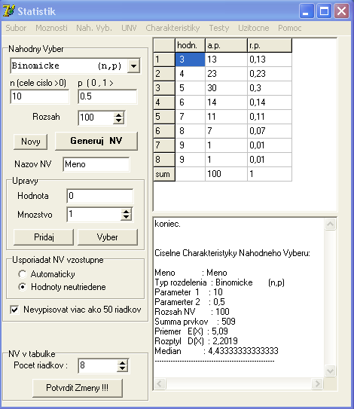
1

2
3
Obrázok 13. (súbor náhodného výberu prezentovaný v tabulke)

Utriedenie náhodného výberu do intervalov

Ak metóda výpočtu vyžaduje aby bol súbor náhodného výberu utriedený do intervalov, alebo to vyžaduje iná okolnosť program to umožňuje. Pomocné ovládacie prvky:

- Ak sú definované intervaly, musí byť jednoznačne určené, že hodnota ležiaca na hranici intervalov patrí do ktorého zo susediacich intervalov. Kliknutím na tento ovládací prvok meníme stranu z ktorej budú intervaly otvorené a z ktorej uzatvorené. Ľavá strana spodného a pravá strana posledného definovaného intervalu zostane vždy uzatvorená (t.j. hodnoty ležiace na hranici vždy patria do súboru náhodného výberu ).
- Tento ovládací prvok slúži na určenie počtu intervalov do ktorých sa má súbor náhodného výberu rozdeliť.
- Ak je potrebné vykonať nejaké zmeny manuálne t. j. vykonajú sa zmeny v tabuľke (viď. 8. a 3., 4.), aby tieto zmeny sa prejavili aj v súbore náhodného výberu musia sa potvrdiť. Ak zmeny nie sú potvrdené pomocou tohto ovládacieho prvku, potom súbor náhodného výberu zostane nezmenený bez ohľadu na údajov zobrazených v tabuľke.
- Zmeny v súbore náhodného výberu sa prejavia až po použití tlačítka „Potvrdiť zmeny“, alebo pri použití tlačítka „Utriediť“. V prípade že je zaškrtnuté: Ak sú zadefinované hodnoty najmenšia možná ( prvý interval, stĺpec „od“) a najväčšia možná (posledný interval, stĺpec „do“) hodnota súboru náhodného výberu. Tak program automaticky prispôsobí horné a dolné hranice intervalov . V prípade že zaškrtnuté nie je : treba určiť hranice intervalov manuálne. Ak užívateľ neurčí alebo určí nesprávne dolnú hranicu (stĺpec „od“) tak program prispôsobí túto hodnotu k hornej hranice predošlého intervalu. Ak nie je určená dolná hranica prvého intervalu nadobudne hodnotu 0. Ak nie je určená alebo je nesprávne určená horná hranica intervalu, tak program prispôsobí túto hodnotu tak aby šírka intervalu zodpovedala šírke predošlého intervalu. Ak je nesprávne učená alebo neurčená horná hranica prvého intervalu tak jeho hodnota nadobudne hodnotu 1+hodnota začiatku tohto intervalu.

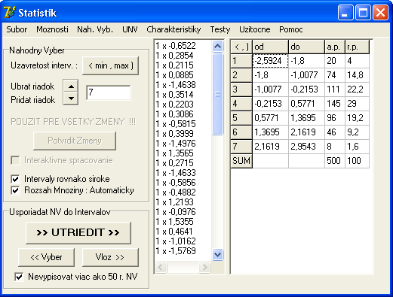
1

2

3

4
5

6

7
8
Obrázok 14. (utriedenie náhodného výberu do intervalov)

- Táto položka má význam len v prípade ak chceme následovne dať príkaz utriedenia súboru náhodného výberu do intervalov. Ak táto položka je zaškrtnutá program zistí najmenšiu a najväčšiu hodnotu v súbore náhodného výberu, definuje ich pre spod a vrch množiny intervalov. Intervaly, do ktorých sa následne utriedi súbor náhodného výberu, sa nastavia tak aby boli rovnako široké, a prvá začínala s najmenšou hodnotou a posledná končila s najväčšou. Ak táto položka zaškrtnutá nie je náhodný výber sa rozdelí do intervalov nadefinovaných vopred. Ak sú niektoré intervaly nesprávne alebo neúplne určené postupuje program podľa bodu 4. a potom vykoná triedenie.
- Príkaz pre program aby náhodný výber (ak nie je súbor náhodného výberu prázdny) utriedil do intervalov podľa pravidiel v bode 5.
- Ak je označené vypisuje sa na obrazovku len prvých 50 prvkov zo súboru náhodného výberu
- Tabuľka náhodného výberu. Súbor náhodného výberu sa zobrazí na obrazovke v tabuľke. Prvý stĺpec „od“ obsahuje informácie začiatku intervalov. Druhí stĺpec „do“ obsahuje informácie o horných hraniciach intervalov. Tretí stĺpec „a. p.“ sú absolútne početnosti pre daný interval. Štvrtý stĺpec „r. p.“ relatívne početnosti. Znak v ľavom hornom rohu „< , )“ alebo „( , >“ má za úlohu informovať užívateľa o strane uzavretosti intervalov (viď. Bod 1.) V poslednom riadku sa nachádzajú kontrolné súčty.

Definovanie vlastného rozdelenia

V prípade že ani jeden z preddefinovaných rozdelení pravdepodobnosti nie je vyhovujúci, resp. podmienky vyžadujú inak je možnosť nadefinovania vlastného rozdelenia.
Vlastné rozdelenie je možné zadefinovať ako spojité rozdelenie pravdepodobnosti. Jeho hustota pravdepodobnosti je daná vzťahom
$$P(X=x)=P(x_{i}≤x<x_{j})=P(x_{i},x_{j})$$
kde x_{i} a x_{j} sú ohraničenia intervalu < x_{i} , x_{j} ), pre ktorú sa definuje pravdepodobnosť $P(x_{i},x_{j})$. Intervaly sú vždy zdola uzavretý a z hora otvorený. Susediace intervaly ktoré definujem musia sa spájať v jednom bode. Pre interval sa môže definovať nulová pravdepodobnosť. Všetky hodnoty mimo definovanej oblasti majú nulovú pravdepodobnosť.

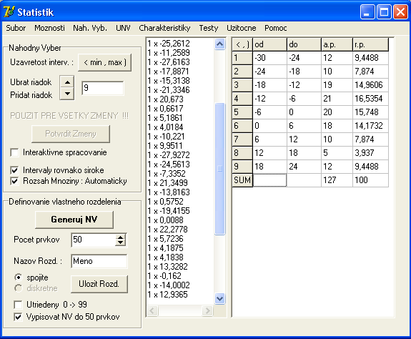
Rozdelenie pravdepodobnosti sa definuje ako intervaly pre ktoré je distribučná funkcia definovaná a absolútne početnosti v intervaloch.
1

2

3

4
5
6

7
8
9

1011
Obrázok 15. (definovanie rozdelenia pravdepodobnosti)

- Nastavenie počtu intervalov s koľkými chcem novovytvorené rozdelenie definovať.
- Ak mám správne vyplnenú tabuľku a chcem tvar rozdelenia potvrdiť, resp. ak som vykonal zmeny v definícii rozdelenia pravdepodobnosti. Pri potvrdení zmien vždy prekontroluje správnosť zadaných intervalov.
- Ak je táto položka (intervaly rovnako široké) označená stačí mať vyplnené položky pre začiatok a koniec celej množiny a dielce intervaly program nastaví sám. Ak je táto položka zaškrtnutá program vždy upraví šírku jednotlivých intervalov na rovnaké. Ak táto položka zaškrtnutá nie je, vtedy je možnosť deklarovania nie rovnako širokých intervalov. Typ: zadajte spodnú hranicu množiny 0 (stĺpec od, riadok 1 ), a zadajte nasledujúce údaje ako horné hranice intervalov (stĺpec do, od riadku 1 postupne) 10, 15, 20. a potom zmeny potvrďte. (Predpokladá sa že sa začalo prázdnou tabuľkou a položka intervaly rovnako široké bola neoznačená pri potvrdení zmien).
- Podľa definovaného rozdelenia pravdepodobnosti sa vygeneruje súbor náhodného výberu
- Rozsah náhodného výberu, ktorý sa má vygenerovať.
- Novovytvorené rozdelenie je nutné pomenovať.
- Možnosť uloženia rozdelenia pre neskoršie použitie. Správna koncovka súboru je „*.rnv“
- Ak je položka označená, vygenerovaný súbor náhodného výberu bude usporiadaný podľa hodnôt zostupne.
- Ak je označené vypisuje sa na obrazovku len prvých 50 prvkov zo súboru náhodného výberu
- Miesto kde sa vypisujú údaje o súbore náhodného výberu
- Tabuľka pomocou ktorej sa definuje vlastné rozdelenie pravdepodobnosti.

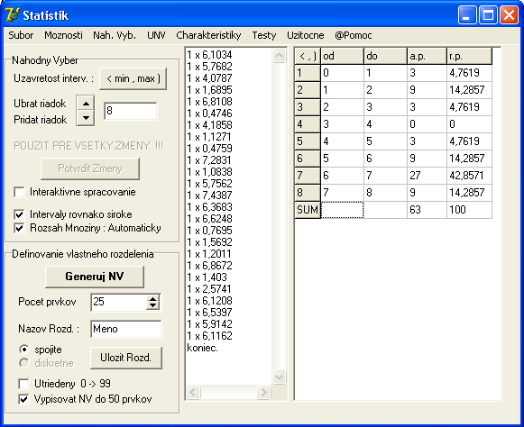
Obrázok 16. (ukážka zadefinovaného rozdelenia)

Na obrázku 16 je znázornený príklad nadefinovaného vlastného rozdelenia s ôsmimi intervalmi. Rozdelenie je definované pre hodnoty od 0 až po 8 s absolútnymi početnosťami pre jednotlivé intervaly. V ľavom okne sa nachádza 25 náhodne vygenerovaných hodnôt podľa zadefinovaného rozdelenia.
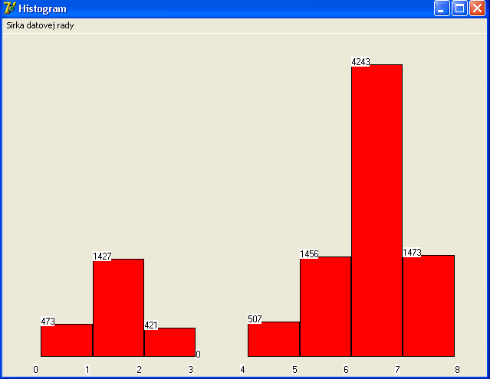
Obrázok 17. (Ukážka „histogram“ z aplikácie) Pomocou nadefinovaného rozdelenia
bolo vygenerovaných 1000 náhodných hodnôt. Obrázok znázorňuje histogram takto vygenerovaných hodnôt rozdelených do ôsmich tried. Je to tiež ukážka hustoty rozdelenia.

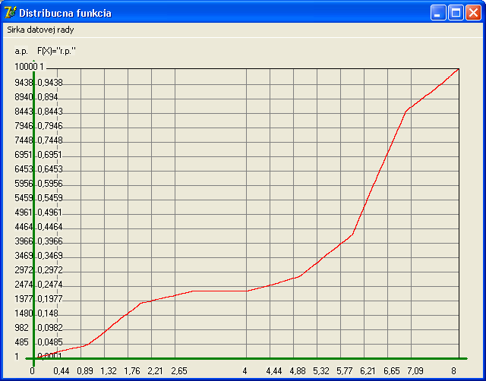
Obrázok 18. (Distribučná funkcia v príklade definovaného rozdelenia znázornená aplikáciou)

V.3. Testy

Intervaloví odhad a test hypotéz parametrov normálneho rozdelenia

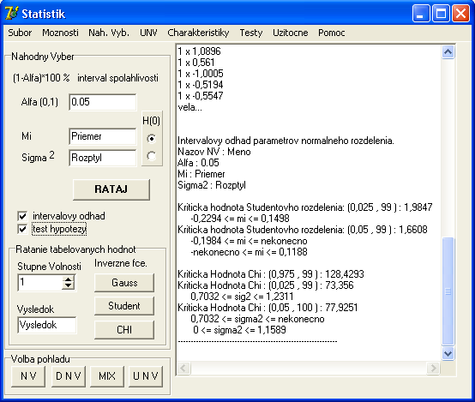
1

2
3
4

5

6
7

8
9
10
11

12

Obrázok 19. (testovanie parametrov normálneho rozdelenia)

- Okienko slúži na zadanie hodnoty α, ktorá udáva pre aký (1-α).100 % interval spoľahlivosti hľadáme hodnotu parametra, resp. akú presnosť vyžadujeme pri teste hypotézy.
- Táto oblasť nie je vyditelná ak (7. nie je zaškrtnuté) sa neprevádza testovanie hypotézy o parametrov normálneho rozdelenia. Nulovou hypotézou bude $H_{0}:μ=μ_{0}$ , alebo $H_{0}:σ^{2}=σ_{0}^{2}$ podľa označenej premennej. Parameter podľa ktorého staviame nulovú hypotézu musí byť zadaný (3., 4.,).
- (Stredná hodnota, priemer, M, μ) Ak sa jedná o intervalový odhad parametrov a je táto hodnota zadaná program túto hodnotu považuje za známu. Ak sa prevádza testovanie hypotézy kde $H_{0}:μ=μ_{0}$ túto položku vyplniť je nutné.
- (rozptyl, $σ^{2}$) Analogicky ako v bode 3.
- Program vykoná intervalový odhad parametrov ak je táto voľba označená (6.,), odhadnuté parametre (neznáme) budú tie, ktoré v položkách 3., a 4., nemajú zadanú hodnotu. Program tiež vykoná testovanie hypotézy ak táto operácia je žiadaná (je označená, bod 7.,). Nulovú hypotézu určí podľa označeného parametra (viď bod 2.,).
- Intervalový odhad parametrov normálneho rozdelenia. Ak táto voľba je označená vykoná sa odhad neznámych parametrov.
- Testovanie hypotézy p parametroch normálneho rozdelenia. Ak táto voľba je označená vykoná sa test hypotézy. Nulová hypotéza sa určí podľa označeného parametra. Hypotézu je možné previesť len v prípade ak označený parameter má definovanú numerickú hodnotu.
- Okienko na rátanie kritické hodnoty rozdelenia. Parameter alfa pri hľadaní hodnoty inverznej distribučnej funkcie (kritická hodnota) sa zadáva v 1.,
- Viď 8. Pre inverzné distribučné funkcie Studentovho a Chi – kvadrát rozdelenia je nutné zadať pre aké stupne voľnosti hľadám hodnotu.
- Voľba rozdelenia, pre ktorú hľadám hodnotu inverznej distribučnej funkcie podľa zadaných parametrov (1., 9.,).
- Objavia sa tu kritické hodnoty jednotlivých rozdelení podľa voľby rozdelenia (10.,) a zadaných parametrov (1., 9.,).
- Voľba vzhľadu oblasti znázornenia dát. NV – ak pracujem zo základným súborom náhodného výberu. V okne v pravo sa môžu vypísať prvky súboru náhodného výberu, a tu sa vypisujú aj výsledky testu alebo hypotézy. DNV – ak požadujeme výpis prvkov náhodného výberu do tabuľky. Pri takomto prístupe je možné prevádzať zmeny v obsahu náhodného výberu. MIX – prvky základného náhodného výberu sa zobrazia v tabuľke na pravo, hodnoty súboru náhodného výberu utriedeného do intervalu v druhej tabuľke na ľavo. Ak dáme pre program príkaz pre vyrátanie číselných charakteristík alebo na vyhodnotenie testu či hypotézy vykoná to pre súbor základného náhodného výberu. UNV – utriedený náhodný výber do intervalov.

Dvojvýberové testy

- Oblasť (1., 2., 3., 4., ) slúži na definovanie súborov náhodných výberov, medzi ktorými chcem niektorý z testov previezť. NV1 je označenie pre prvý súbor náhodného výberu, NV2. je označenie pre druhý súbor náhodného výberu.
- Voľba formy súboru. (ZNV – základný náhodný výber, UNV – náhodný výber utriedený do intervalov).
- Tu sa objaví názov súborov. Ak túto položku zmeníme, zmení sa názov súboru náhodného výberu. Slúži na jednoduchšie rozlíšenie jednotlivých súborov.
- Súbor náhodného výber ktorí nie je označený ako aktuálny je pasívnym. Súbor označený je súborom s ktorým sa dá pracovať v všetkých ponúkaných možnostiach programu (generovanie, tvorba nového súboru, vyhodnotenie testov, charakteristík...).
- Zadanie (1-α).100% hladiny významnosti testu.
- Vyhodnotenie normálneho t – testu, pri zvolenom hladine významnosti. Je nutné správne zvoliť tvrdenie o zhode alebo nezhode rozptylov. Ak užívateľ nie je istý či rozptyly súborov náhodných výberov sú rovné tak prv sa odporúča vykonať F – test. Ak užívateľ prevedie test pri ktorom zvolí také tvrdenie o rozptyloch ktoré nie je správne pre alfa zadané ako hladina významnosti testu tak program nato upozorní.

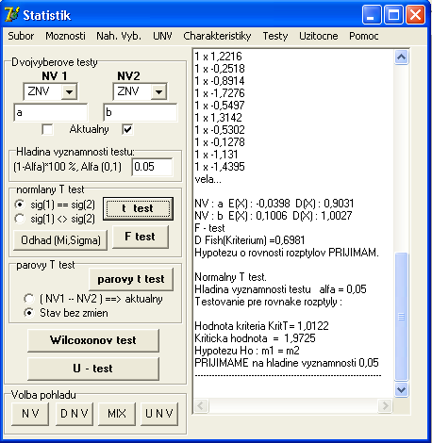
1
2
3
4

5

6
7
8
9

10
11

12
13

Obrázok 20. (Dvojvýberové testy)

- Pre potreby t – testu (6.,) je nutné určiť rovnosť alebo nerovnosť rozptylov porovnávaných súborov náhodných výberov.
- Intervalový odhad parametrov normálneho rozdelenia pri zadanej hladine významnosti. Pomocná.
- F – test pri zvolenej hladine významnosti.
- Párový t – test pri zvolenej hladine významnosti.
- Pri párovom t – teste sa testuje súbor náhodného výber, ktorí je výsledkom rozdielov hodnôt dvoch súborov náhodných výberov. Ak položka (NV1-NV2)➔aktuálny je označená potom súbor označený ako aktuálny nadobudne hodnoty rozdielov dvoch pôvodných súborov. Pôvodný súbor označený ako aktuálny sa stratí. ( odporúča sa prv uložiť na disk)
- Wilcoxnov test pri zvolenej hladine významnosti. V oblasti pre výstupov sa znázorní tabuľka, kde jednotlivé stĺpce sú: 1. stĺpec prvky NV1, 2. stĺpec prvky NV2, 3. stĺpec rozdiely hodnôt NV1 a NV2, 4. stĺpec poradie absolútnych hodnôt rozdielov.
- U – test . Výsledok je udávaný v alfa pre ktorý sa test prijíma.

Chi – kvadrát test dobrej zhody

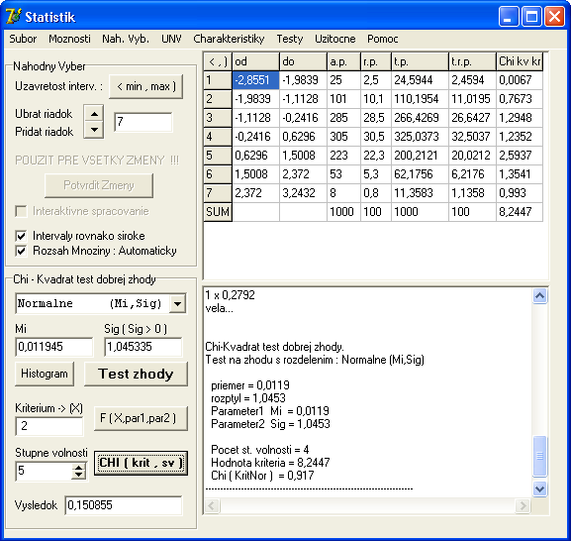
1

2

3
4

5
6

7
8
9
10
11
Obrázok 21. (Chi - kvadrát test dobrej zhody)

- Oblasť pre zobrazenia vstupných údajov a pre zobrazenia výsledkov testu. Prvé tri stĺpce (nultý stĺpec, sivý na obrázku, je informatívni) tabuľky obsahujú vstupné údaje o súboru náhodného výberu. Prvé dva ohraničenie intervalov, tretí absolútnu početnosť prvok pre daný interval. V nultom stĺpci v nultom riadku je označenie uzavretosti intervalov (spod prvého a vrch posledného intervalu je vždy uzavretý). Štvrtý stĺpec obsahuje relatívne početnosti vyjadrené v %. Piaty až siedmy stĺpce nadobudnú hodnoty až po vykonaní testu. Ich hodnoty sa vzťahujú k výsledkom zvoleného typu rozdelenia. Piaty stĺpec teoretické početnosti. Šiesty teoretické relatívne početnosti v %. Siedmy stĺpec hodnoty Chi – kvadrát kritéria. V poslednom riadku sú vždy súčty jednotlivých stĺpcov (ak to má zmysel). Je možné meniť hodnoty súboru rozdelenia podľa pravidiel opísaných v kapitole „Utriedenie náhodného výberu do intervalov“ ktorá je podkapitolou „VI.2. Náhodný výber“ .
- Voľba rozdelenia pravdepodobnosti s ktorým chceme porovnať súbor náhodného výberu.
- Druhú parameter rozdelenia, ak je známy. Ak bol tento parameter pri teste odhadovaný tu sa znázorní jeho odhadnutá hodnota.
- Prvý parameter rozdelenia, ak je známy. Ak bol tento parameter pri teste odhadovaný tu sa znázorní jeho odhadnutá hodnota.
- Príkaz pre program na vykonanie testu.
- Príkaz pre vykreslenie hystogramu náhodného výberu a zakreslenia teoretickej krivky zvoleného rozdelenia s parametrami zadanými v 3., a 4., .
- Do okienka výsledok znázorní hodnotu teoretickej distribučnej funkcie zvoleného rozdelenia (2.,) v bode X (8.,) ktorá má zadané parametre (3., a 4.,).
- Vstupný parameter X pre rátanie teoretickú hodnotu distribučnej funkcie alebo Chi – kvadrát kritérium pri rátaní kvantilu.
- Rátanie kvantilu Chi – kvadrát rozdelenia. Vstupnými parametrami sú X (8.,) a stupne voľnosti (10.,) . Výsledok je znázornení v 11.,.
- Stupne voľnosti. Vstupný parameter pre rátanie kvantilu Chi – kvadrát rozdelenia.
- Pre znázornenie výsledkov hľadania kvantilov.

Test na nezávislosť znakov

Test nezávislosti znakov je založený na testovanie hodnôt zadaných do empirickej kontingenčnej tabuľky.
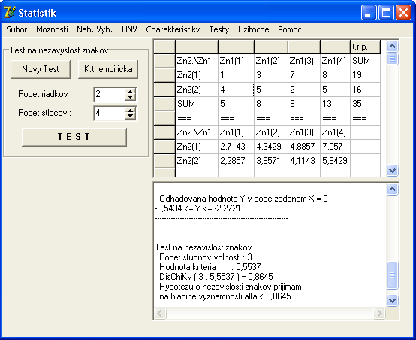
1
2

3
4

5

6
Obrázok 22. (Test na nezávislosť znakov)

- Zobrazí oblasť hodnôt kontingenčnej tabuľky empirickej.
- Zobrazí prázdnu empirickú tabuľku.
- Počet riadkov empirickej tabuľky.
- Počet stĺpcov empirickej tabuľky.
- Príkaz pre vykonanie testu.
- Oblasť zobrazovania dát. Prvý riadok a stĺpec tabuľky slúži na označenie obsahu kontingenčnej tabuľky empirickej. Posledný riadok a stĺpec slúži na sumarizáciu hodnôt. Vodorovné značky „===“ oddeľujú empirickú a teoretickú tabuľku.

V.4. Lineárna regresia

Tento test so svojou koncepciou vyčnieva z princípov už uvedených metód.

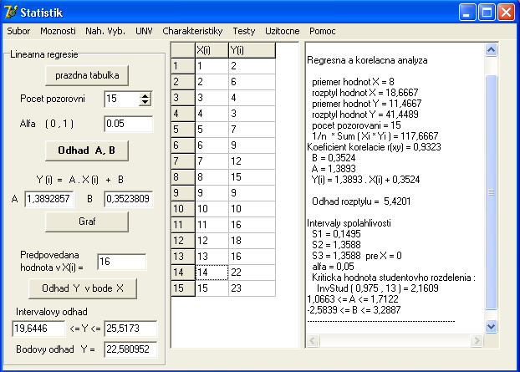
1
2

zdni oblasť hodnôtsovaní, resp.
3
4

5
6

7

8

9
10

11
12
13

Obrázok 23. (Lineárna regresia)

- Vyprázdni oblasť hodnôt
- Číselná hodnota vyjadruje počet pozorovaní, resp. rozsah párov hodnôt x, y.
- Pre určenie intervalu spoľahlivosti. Táto hodnota je smerodajná aj pri určovaní parametrov regresnej priamky a a b aj pri odhade predpovedanej hodnoty Y.
- Príkaz k vyhodnoteniu testu. Výsledky a medzi výsledky sa znázornia v pravej časti okna. Po vyhodnotení sa hodnoty z tabuľky dajú uložiť ako jeden náhodný výber. (základný náhodný výber , Hlavné menu : Nah. Vyb. / Uložiť NV. Súbor sa uloží správne s príponou : „znv“)
- Odhadnutý parameter B regresnej priamky. (program doplní po vyrátaní odhadu .)
- Odhadnutý parameter A regresnej priamky. (program doplní po vyrátaní odhadu .)
- Príkaz na vykresleniu pozorovaných hodnôt, odhadnutej regresnej priamky a intervalu spoľahlivosti regresnej priamky.
- Oblasť hodnôt. Do tabuľky pred spustením výpočtov treba zadať pozorované hodnoty.
- Hodnota na X - ovej osy pre ktorú chcem určiť predpovedanú hodnotu na Y - ovej.
- Ak chcem určiť pravdepodobnú hodnotu bodu ležiacej na teoretickej regresnej priamke a k nemu príslušný interval spoľahlivosti.
- Dolná hranica intervalu spoľahlivosti.
- Horná hranica intervalu spoľahlivosti pre zadané alfa pri predpovedanej hodnote Y v bode X.
- Bodový odhad, hodnota teoretickej regresnej krivky v bode X.

